深泽县2017年度事业单位法人年度报告
办 理 须 知

一、参加2017年度报告工作的范围
在深泽县事业单位登记管理局办理事业单位法人登记的单位，均要参加2017年度报告工作。
二、办理时限
2018年1月1日至2018年3月31日。
逾期年报系统自动关闭，不再办理。凡未报送材料的事业单位，其《事业单位法人证书》自动废止。需要申请领取新《事业单位法人证书》的，按照申请设立登记的程序重新办理。
三、2017年度报告需提交的材料
（一）《事业单位法人年度报告书》；
（二）《事业单位法人证书（副本）》；
（三）《2017年度年末的资产负债表》；
（四）登记管理机关要求提交的其他相关文件。
四、报送2017年度报告的程序

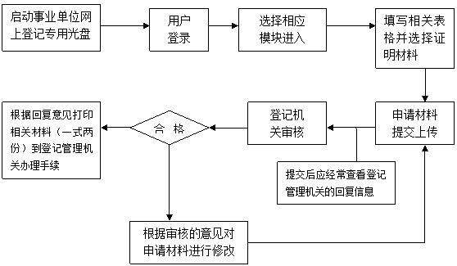
事业单位法人提交年度报告操作流程
办事指南
操作步骤
操 作 内 容

1、运行《事业单位专用光盘》（注）；
2、单击“办理年度检验”；
3、单击“申办年度检验”；
4、输入绑定的用户名，登录系统。
登录系统

5、单击“事业单位法人年度报告书”，按要求填写完整（具体要求见反面填写说明）；
6、逐个单击应当提交的材料，在弹出的页面选择提交方式；
7、完成前两步操作后，单击“选择接收申报材料的登记管理机关”，选择所属的登记管理机关（深泽县事业单位登记管理局），点击“提交”后材料状态变为“已提交”方可；
8、申报材料提交成功后，需经常登录系统，查阅登记管理机关的回复信息（核准通过、不予受理、退回修改），按信息提示操作。
填写表格
提交材料

9、接到登记管理机关“核准通过”的回复信息后，单击“事业单位法人年度报告书”右侧“下载表格”，打印（一式两份）；
10、在打印完毕的“事业单位法人年度报告书”有关栏目内签署意见、盖全印章；
11、备齐相关纸质材料（具体见反面“办理年度报告应当提交的材料”），在规定时限内到所属登记管理机关办结手续。

办结手续

登录系统（二选一）：光盘登录：1、运行《事业单位专用光盘》；2、单击“办理年度检验”；3、单击“申办年度检验”；4、输入绑定的用户名，登录系统。二维码登录：1、登录“事业单位在线”网站；2、单击左上角“事业单位用户登录”；3、单击“其他省市：申请年度报告”；4、单击“图片登录”5、单击“浏览”，上传二维码图片
《事业单位法人年度报告书》填报要求

（一）《事业单位法人年度报告书》封面要求加盖事业单位公章，“法定代表人”一栏须由法定代表人亲笔签名，不得他人代签或打印。
（二）对《条例》和《实施细则》有关变更规定的执行情况一栏填写：
1、2017年度变更事项、变更名称（如未发生变更事项，填写“无”）。
2、有未按时限规定报送年度报告或申请相关登记事项情形的，如实填写。
例：2017年度我单位认真执行《事业单位登记管理暂行条例》及《事业单位登记管理暂行条例实施细则》，根据有关法律、法规和政策，严格按照核准登记的宗旨和业务范围开展活动。
本年度共进行变更登记： （次）
变更登记的时间：
变更登记的原因：
（三）“开展业务活动情况”一栏填写2017年度按照登记的宗旨和业务范围，开展了哪些具体的业务活动，字数不得少于500字。
（四）“经费来源”：全额拨款和差额拨款的选择“财政补助”；其余的选择“非财政补助”。“补充经费来源”按实际的“经费来源”填写，如财政性资金基本保障等。
（五）资产损益情况：分别填写本单位上一年度资产负债表“净资产合计”或“所有者权益合计”科目的数额；
（六）网上名称：填写后缀为“.公益”的中文域名，没有的填无；
（七）受奖惩和有关评估情况：请填写单位受奖惩和有关评估的具体情况。没有的必须填写“无”。
（八）接受捐赠及其使用情况：请填写单位接受捐赠资助的数量、方式、使用方向和使用结果等。没有接受的必须填写“无”。
（九）从业人数：填写实有在职人数，包括按照国家的有关规定通过签订（一年以上）劳动合同录用的人员（不含离退休返聘人员、短期临时工、季节工以及未按有关规定招用的人员等）。
（十）“举办单位意见”一栏要求举办单位签署保密审查意见、日期后，负责人签字并加盖举办单位公章。（情况一：“该年度报告书情况属实，并经保密审查，可以向社会公示。”情况二：“该年度报告书情况属实，经保密审查不能向社会公示。”）属于情况二的，应该事先与登记管理部门沟通确认。
（十一）《事业单位法人年度报告书》，要求用office word打印，A4纸型正反面打印。
（十二）《事业单位法人年度报告书》纸质版，由事业单位和登记机关分别存档。

联系电话：83579593 王 菲

